Rower elektryczny - jaki model wybrać?
Szukasz alternatywy dla klasycznych dwukołowców? Jednym z najciekawszych pojazdów ostatnich lat są, niewątpliwie, rowery elektryczne.

Bezpieczny rower elektryczny
Mimo, że znamy je od dawna, rowery elektryczne wkraczają do naszej codzienności dopiero dziś. Wszystko za sprawą przystosowanych nie tylko do jazdy miejskiej modelów. Bezpieczne, zwrotne i ekologiczne - oto czym kuszą nas te innowacyjne pojazdy. Niestety, ich wysoka cena nie zachęca do zakupów. Osłodą dla nabywców będą, niewątpliwie, zalety sprzętu. A tych jest co niemiara!
Plusy pojazdu elektrycznego
Po pierwsze - ekologia. Rower elektryczny sprawdzi się jako substytut klasycznego środka transportu. Zamiast samochodu a nawet - motocykla. W zależności od preferencji, na rynku znajdziesz produkty dysponujące dużą mocą oraz pojemnością akumulatora. Zapewniają szybką jazdę, niezależnie od nawierzchni i dystansu. Umieszczona wewnątrz bateria litowo-jonowa chroni przed szybkim wyładowaniem i umożliwia jazdę przy wybranej prędkości przez kilkanaście godzin.

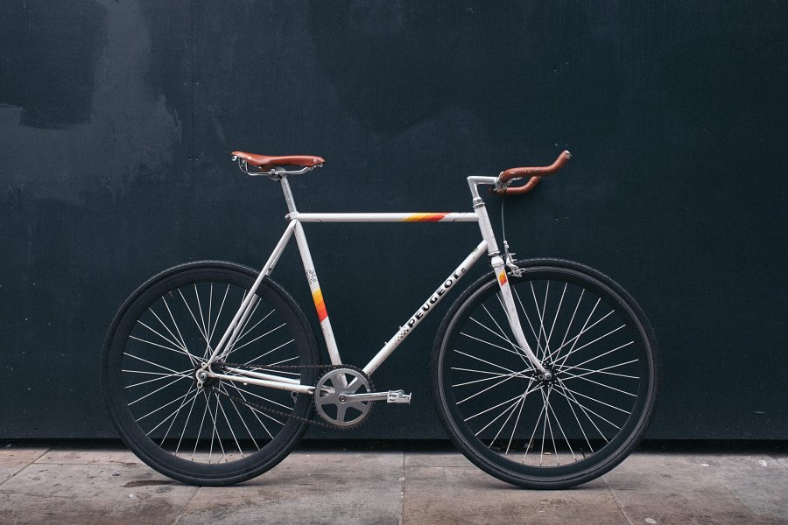
Rower elektryczny: jakość i bezpieczeństwo
Jeśli nie wiesz, jaki produkt najlepiej sprawdzi się w mieście i podczas jazdy terenowej, koniecznie sprawdź możliwości roweru elektrycznego. Znacznie bardziej wydajny niż hulajnoga elektryczna i, zdecydowanie, pozwalający na więcej niż klasyczny jednoślad. Sprawdzi się w użytku wyczynowym i jako niezbędny dodatek urlopowy. Pojazdy wysokiej klasy to recepta na udany urlop. Sprawdź już dziś pełną ofertę marki, ciesz się spokojem i aktywnym wypoczynkiem.
Najlepsze produkty w doskonałej cenie znajdziesz w sklepie internetowym Electofun. Doskonała jakość i bezpieczeństwo: wybierz już dziś coś specjalnego dla siebie!

